OKU YAZ (Önce 10 defa oku. Her bölümden 4 cümle seç. Bakmadan yaz.)
Onat ile Ali  Ali o ne ?  Onat o olta.  Onat olta neli ?  Ali olta telli.  Onat olta al.  Al Onat telli olta al.  Ali olta at.  At Ali olta at.  Ali on tane olta al. | Oto ile Otel  Anne o otel.  Nine 1 tane otel.  Nil oteli anlat.  Anne otele et al.  Nine otele lale al.  Talat o oto.  Talat elli tane oto al.  Altan on tane oto al.  Oltan 1 tane olta at. | OKU  e el ele le  a al ala la  o ol olo lo  i il ili li  a at ata ta  e et ete te  i it iti ti  o ot oto to  a an ana na  e en ene ne  o on ono no  i in ini ni  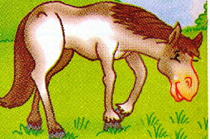  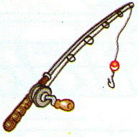  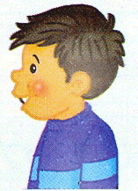
At ile Ot  Nalan o ne ?  Altan o ot.  Altan o ne ?  Nalan o at.  Altan ata ot al.  Nalan ata ot at.  Otla at otla.  Altan at otlat. | Tonton Nine  Tonton nine anlat.    Nine tane tane anlat.  Tonton nine ona anlat.  Nine ona oteli anlat.  Nine Nil ’e anlat.  Tonton nine oto it.  Tonton nine on olta al.  Nine o ata 1 ton ot al.
Onat  Onat on tane tel al.  Onat on tane nane al.  Onat on tane olta al.  Onat ona on lale at.  Onat ona on otel al.  Onat ona et at. | Anne o ata nal al.  Anne ete nane at.  Ana o eti tat.  Anne not al.  Anne otel, oto, alet, al.  Alo, anne alo.  Lale on tane alet al.

